I. Java Core
1. Kiến trúc và môi trường thực thi
a) JDK, JRE và JVM
- JVM (Java Virtual Machine – Máy ảo Java): Đây là “trái tim” của Java. Nó không hiểu code bạn viết (file .java), nhưng nó hiểu Bytecode (file .class). JVM chịu trách nhiệm chuyển đổi Bytecode thành mã máy (machine code) tương ứng với từng hệ điều hành (Windows, Linux, macOS). Đây chính là lý do Java có slogan: “Write Once, Run Anywhere”.
JVM chuyển đổi Bytecode (file .class) thành mã máy tương ứng từng HĐH.
- JRE (Java Runtime Environment): Nếu bạn chỉ là người dùng muốn chạy ứng dụng Java, bạn chỉ cần JRE. Nó bao gồm JVM + các thư viện chuẩn (Class Libraries) cần thiết để chương trình hoạt động.
- JDK (Java Development Kit): Nếu bạn là lập trình viên muốn viết và biên dịch code, bạn cần JDK. Nó bao gồm JRE + các công cụ phát triển (Development Tools) như trình biên dịch (javac), trình gỡ lỗi (jdb), v.v.
JDK chứa JRE, và JRE chứa JVM.
b) Bytecode & Quy trình thực thi
Khác với C++ (biên dịch thẳng ra mã máy), quy trình của Java đi qua một bước trung gian:
- Biên dịch (Compile): Trình biên dịch javac chuyển đổi mã nguồn (.java) thành Bytecode (.class). Bytecode không phải là mã máy, mà là tập lệnh cho máy ảo.
- Thực thi (Run): Khi chạy chương trình, JVM sẽ đọc Bytecode này và dùng trình biên dịch JIT (Just-In-Time) để dịch nó sang mã máy thật sự của thiết bị đang chạy.
2. Kiểu dữ liệu
Java chia dữ liệu thành 2 nhóm chính:
- Primitive Types: Đây là 8 kiểu dữ liệu cơ bản nhất, lưu trữ giá trị trực tiếp trong bộ nhớ (Stack) để tối ưu hiệu suất.
- Số nguyên: byte, short, int, long.
- Số thực: float, double.
- Ký tự: char (lưu mã Unicode).
- Luận lý: boolean (true/false).
- Wrapper Classes (Lớp bao đóng) / Object Type: Integer, Boolean, Long, v.v.
 Tại sao có int rồi mà vẫn cần Integer:
Primitive Type | Object Type
Giá trị không thể null | Có thể null
Không có method hỗ trợ | Có method hỗ trợ: toString(), max(), …
Lưu trong Stack | Lưu trong Heap
Không dùng được với Generic, Collection | Dùng được với Generic, Collection
Tốc độ truy xuất nhanh | Tốc độ truy xuất chậm

Phân biệt bộ nhớ Stack và Heap:
- Đều là vùng nhớ được cấp từ RAM
Stack | Heap
lưu local variable, tham số hàm, lời gọi hàm | lưu object, global variable
nhanh | chậm hơn
tự giải phóng khi method kết thúc | dùng Garbage Collector (cơ chế tự dọn rác của JVM)
Kích thước nhỏ, cố định | Kích thước lớn, linh hoạt
thread riêng | dùng chung

Heap

Stack
int a = 1; //local variable
Person p = 0x1000 (địa chỉ vật lý);
Person object
name = "Alice"
identityHash = 5f184fc6

3. Điểm lưu ý
a) ‘==’ và .equals()
- ‘==’
  - Với primitive type: so sánh giá trị
  - Với object type: so sánh reference (không phải địa chỉ vật lý) có cùng trỏ tới 1 object hay không. Tuy nhiên với Interger có Integer Cache trong khoảng -128 127 nên so sánh 2 giá trị bằng nhau trong khoảng này sẽ trả về true còn ngoài khoảng là false
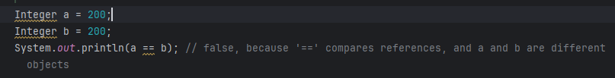
- .equals()
  - So sánh nội dung giữa hai object
  - Phụ thuộc vào việc class có override equals() hay không
  - Nếu không override equals(): equals() mặc định giống ==
b) hashCode()
- Mỗi Object được tạo ra đều có một mã hash
- Chủ yếu dùng hash code trong các cấu trúc dữ liệu như HashMap, HashSet
- 2 object có equals() trả về true thì chắc chắn có cùng hash code nhưng ngược lại nếu có cùng hash code thì chưa chắc 2 object đó equals với nhau.
II. OOP
1. Tính đóng gói (Encapsulation)
- Cơ chế: Che giấu dữ liệu bên trong của đối tượng, chỉ cho phép truy cập thông qua các phương thức được kiểm soát.
- Thực thi: Khai báo thuộc tính là private và cung cấp các phương thức public (Getter/Setter) để truy xuất/cập nhật dữ liệu.
- Access Modifiers: Quy định phạm vi truy cập, xếp theo mức độ mở dần: private -> default (mặc định) -> protected -> public.
Modifier | Cùng class | Cùng package | Class con khác package | Class khác package
private | ✅ | ❌ | ❌ | ❌
(default) | ✅ | ✅ | ❌ | ❌
protected | ✅ | ✅ | ✅ | ❌
public | ✅ | ✅ | ✅ | ✅

2. Tính kế thừa
- Cơ chế: Cho phép lớp con (Child) thừa hưởng các thuộc tính và phương thức của lớp cha (Parent), giúp tái sử dụng mã nguồn.
- Cú pháp: Sử dụng từ khóa extends.
- Lưu ý: Java không hỗ trợ đa kế thừa (một lớp con không thể có nhiều lớp cha) để tránh xung đột logic (Diamond Problem), nhưng có thể cài đặt (implement) nhiều Interface.
3. Tính đa hình (Polymorphism)
Cho phép các đối tượng khác nhau thực hiện các hành động giống nhau theo những cách khác nhau
- Ví dụ: Dog và Cat đều có hành động là kêu nhưng với Dog thì kêu “gâu gâu” còn với Cat thì kêu “meo meo”
- Ví dụ: trong case xử lý nhiều phương thức thanh toán, tính đa hình cho phép cùng gọi một phương thức thanh toán có tên là pay() nhưng với mỗi đối tượng thanh toán (cash, transfer, momo, vnpay, …) lại xử lý pay method theo cách khác nhau
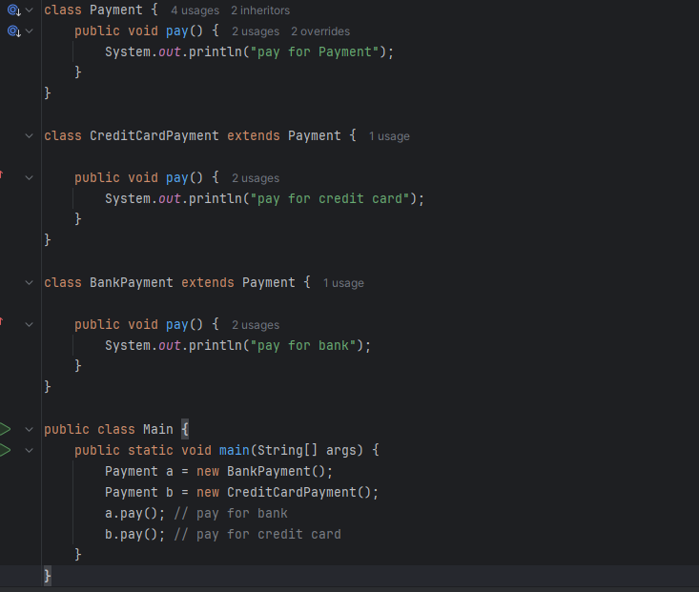

- Ví dụ: khi bật các thiết bị điện tử, với cùng một nút power (đại diện cho tên hàm thực hiện) thì điều khiển TV (một đối tượng cụ thể) bật TV, điều khiển quạt bật quạt, điều khiển điều hoà bật điều hoà các điều khiển khác nhau với cùng một hành động lại thực hiện theo cách khác nhau.
Đặc điểm:
- Nạp chồng (Overloading): cho phép các phương thức có cùng tên nhưng khác tham số trong cùng 1 lớp
- Ghi đè (Overiding): cho phép sửa lại phương thức được kế thừa từ lớp cha theo ý riêng
4. Tính trừu tượng (abstraction)

Tập trung vào tính năng của đối tượng thay vì chi tiết thực thi bên trong, nghĩa là dấu code thực thi bên trong của method, chỉ cần biết tên hàm không cần biết nó thực hiện ra sao.
Các thể hiện:
- Abstract Class: Lớp dùng từ khóa abstract, có thể chứa cả phương thức trừu tượng (chưa có thân hàm) và phương thức thường. Dùng cho quan hệ “is-a” (Là một).
- Interface: Bản thiết kế hành vi thuần túy. Trước Java 8, Interface chỉ chứa phương thức trừu tượng và hằng số. Từ Java 8 trở đi, Interface hỗ trợ default method và static method. Dùng cho quan hệ “can-do” (Có khả năng làm gì).
So sánh abstract class và interface:
abstract class | interface
Mang tính chất của một class: constructor, field, v.v. (nhưng không thể tạo Object như class bình thường) | Chỉ chứa các method
Dùng để tạo class cha chung | Dùng để định nghĩa khả năng/hợp đồng
Class chỉ extends được 1 abstract class | Class có thể implements nhiều interface
Thiên về "is-a" | Thiên về "can-do"

III. Java Collections
1. Các interface chính
- List: Chứa các phần tử có thứ tự, cho phép trùng lặp. Truy cập phần tử theo chỉ số (index).
- Set: Chứa các phần tử không trùng lặp (unique).
- Map: Lưu trữ dữ liệu dưới dạng cặp khóa-giá trị (Key-Value). Key là duy nhất. (Lưu ý: Map không kế thừa từ Collection interface).

IV. String
- tính bất biến, không đổi
- Khởi tạo một string:
- String a = “hello”; : tạo mới chuỗi hello trong String pool nếu chưa tồn tại hoặc gán reference đến chuỗi hello cũ đã tồn tại
- String a = new String(“hello”): hoạt động giống String pool nhưng có thêm bước nữa là tạo object String trong bộ nhớ Heap và gán reference cho biến a tới object này. Có thể dùng intern() method để lấy giá trị trong pool
  - kết quả tốn bộ nhớ hơn
- String thường dùng làm key cho Map vì tính bất biến

